Der SV Werder Bremen macht dich zum DSD-Profi!

Sprachniveau A2
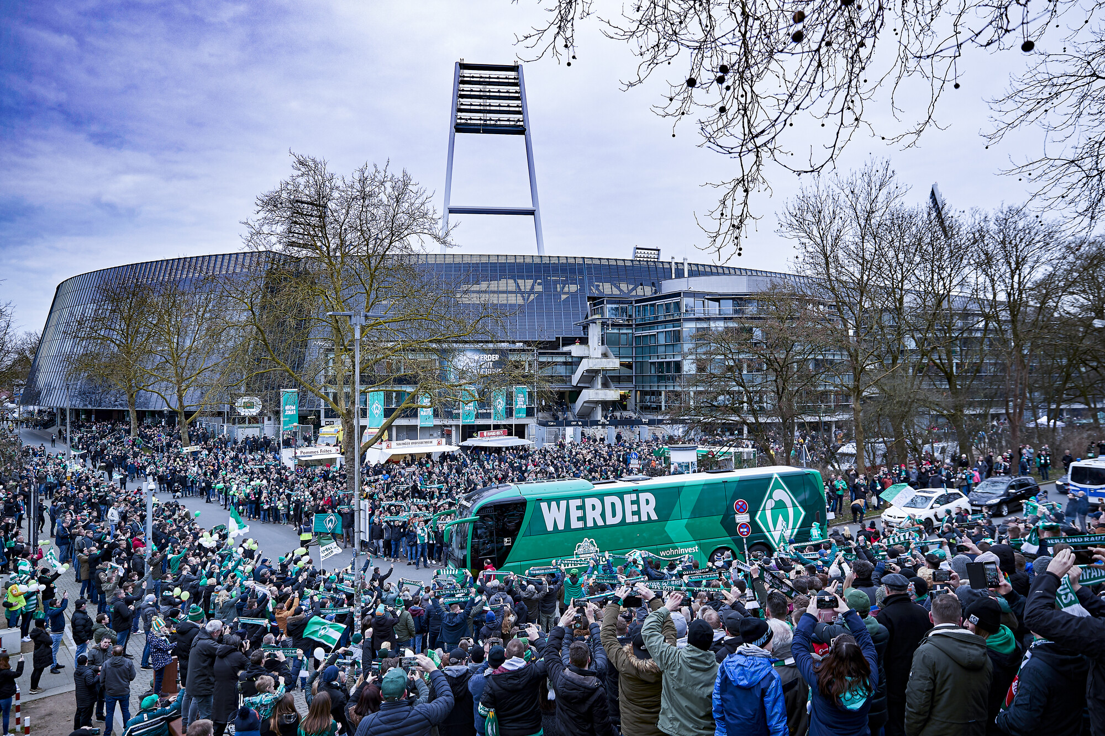
© SV Werder Bremen
Der Bundesligaklub SV Werder Bremen hat in Zusammenarbeit mit der Zentralstelle für das Auslandsschulwesen Unterrichtsmaterial rund um das Thema Fußball entwickelt. Dieses Material eignet sich besonders für die spielerische Vorbereitung auf das DSD I. Werde auch du zum DSD-Profi mit dem SV Werder Bremen!
Jede Unterrichtsstunde der Reihe „DSD-Profi bei Werder Bremen‟ schult die vier Grundkompetenzen Hörverstehen, Leseverstehen, Schriftliche Kommunikation sowie Mündliche Kommunikation. Die Schülerinnen und Schüler hören Interviews, schreiben kreative Texte und lesen authentische Texte, zu denen unterschiedliche Aufgabenformate bearbeitet werden müssen. Es sind viele spielerische Elemente enthalten. So gibt es ein Jeopardy-Spiel und einen Wettbewerb „Fanclub Werder Bremen sucht den Fanlied-Superstar“. Als einer der bekanntesten Trainer Werder Bremens leitet Thomas Schaaf durch die Unterrichtseinheit. Am Ende der Einheit wird entschieden, welche Schülerinnen und Schüler genügend Punkte gesammelt haben, um in die DSD-Profi-Mannschaft des SV Werder Bremen aufgenommen zu werden.
In diesem Video erzählt Manuel Mbom von seinem Tagesablauf als Fußballprofi:
https://vimeo.com/747208885/b063c55e6c

Und der ehemalige Nationalspieler Clemens Fritz erklärt die Fußballregeln in einfach verständlicher Sprache:
https://vimeo.com/747207724/069a87fc17
„DSD-Profi bei Werder Bremen‟ ist eine Unterrichtsreihe im Rahmen der Kooperation des SV Werder Bremen und der Zentralstelle für das Auslandsschulwesen. Die Unterrichtsreihe wurde erstellt von Milena und Jörg Helmke, Andrea Langhorst-Chin, Tim Hildebrandt und Christopher Sach.

Links zum Thema
Hintergrund zur Kooperation auf der Website des SV Werder Bremen: Die Kraft des Fußballs und der Sprache gemeinsam nutzen | SV Werder Bremen

